Berlínské metro – metodický list a řešení
Cílovou skupinou jsou žáci 2. stupně ZŠ a SŠ, pracovní list je určen pro jazykovou úroveň A1–A2.
Žáci se seznámí s berlínským metrem, poznají několik nejznámějších památek, což by je mělo motivovat k návštěvě Německa. Rozšíří si slovní zásobu v českém, německém i anglickém jazyce k tématu a zároveň sami vyhledávají nové informace na internetu. Žáci dokáží vyjádřit svůj názor, co by rádi v Berlíně navštívili a případně zdůvodní, proč by naopak Berlín nechtěli poznat.

Pracovní list je vhodné kombinovat s videem Berlínské metro, cvičení ale mohou žáci řešit i bez jeho zhlédnutí. Upravte si jednotlivé úkoly podle svých potřeb a především preferencí Vašich žáků, cvičení na sebe v případě tohoto PL nutně nemusí navazovat.

Berlínské metro
___________________________________________________
- Ordne die Begriffe den passenden Bildern zu:
Přiřaď názvy památek ke správným obrázkům:

a) U-Bahn b) Schloss Charlottenburg c) Humboldt Forum d) Brandenburger Tor
e) Reichstagsgebäude f) Weltuhrzeit mit Fernsehturm – Alexanderplatz

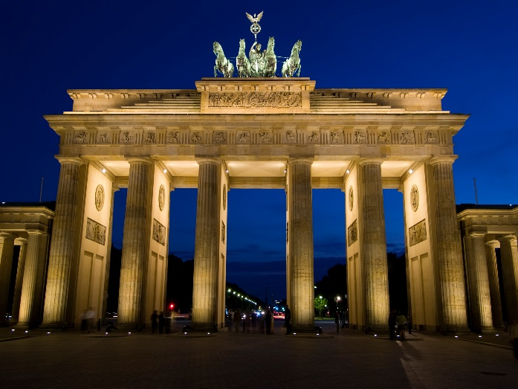
Obrázek 1

……………Brandenburger Tor ………….………

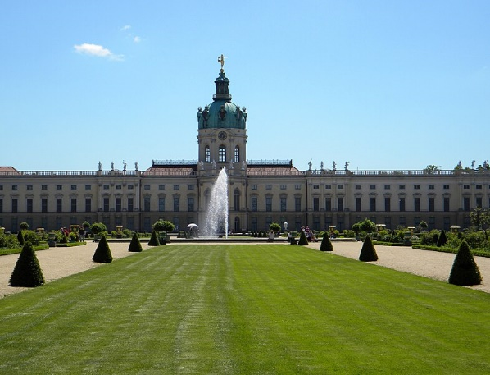
Obrázek 2

…………… Schloss Charlottenburg ……..………

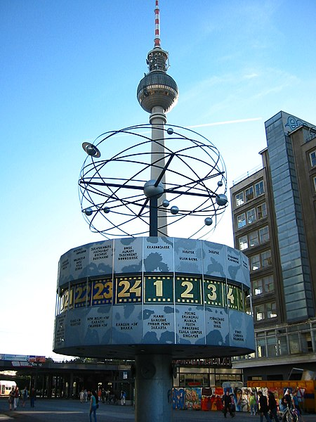
Obrázek 3

…… Weltuhrzeit mit Fernsehturm – Alexanderplatz ….

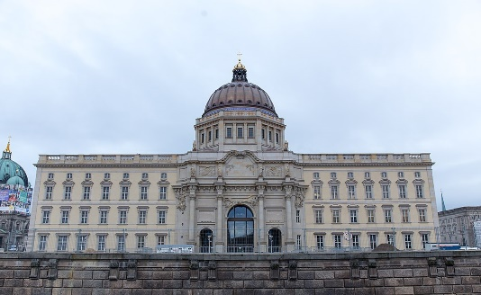
Obrázek 4

……… Humboldt Forum ……….……..….

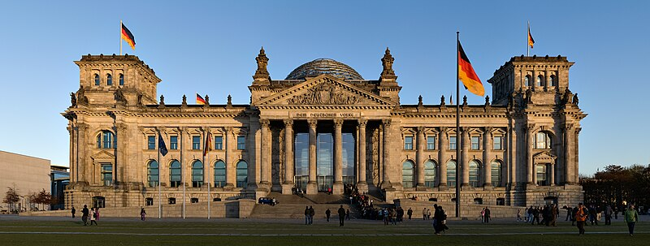
Obrázek 5

….…Reichstagsgebäude ……..……

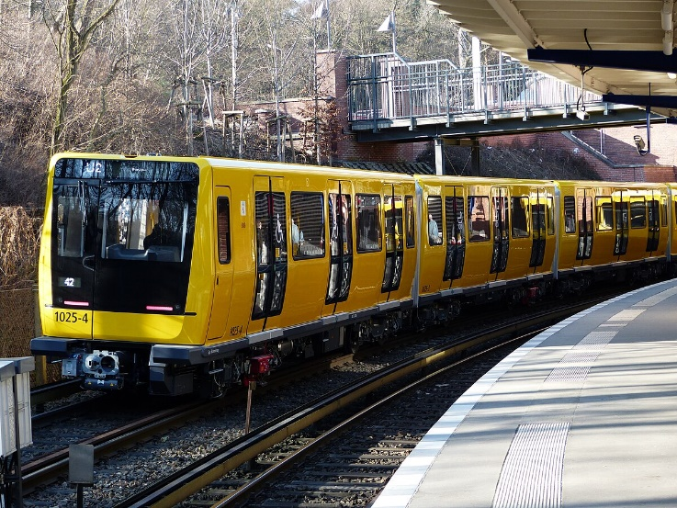
Obrázek 6

………………… U-Bahn ……………….…….

2. Ergänze die fehlenden Vokabeln in der Tabelle:
Doplň chybějící slovíčka v tabulce:

TSCHECHISCH  ČESKY | DEUTSCH  NĚMECKY | ENGLISCH  ANGLICKY
metro | die U-Bahn | underground
zámek | das Schloss | castle
brána | das Tor | gate
budova | das Gebäude | building
hodiny | die Uhr | clock
věž | der Turm | tower
náměstí | der Platz | square
kolej | das Gleis | rail
linka metra | die U-Bahnlinie | underground line
hlavní město | die Hauptstadt | capital city
vlak | der Zug | train

3. Beantworte folgende Fragen:
Zodpověz následující otázky:

- Was denkst du, wie viele U-Bahnlinien gibt es in Berlin?
Co myslíš, kolik linek metra je v Berlíně?
10. Žáci mohou tipovat.
- Nenne 3 bekannte Stationen der U-Bahnlinie U2, du kannst googeln.
Jmenuj 3 známé stanice linky metra U2, zkus to najít na internetu.
Např.: Olympiastadion, Bahnhof Zoo, Potsdamer Platz, Stadtmitte, Alexanderplatz, Schönhauser Allee

- Welche Farbe ist charakteristisch für die Züge der Berliner U-Bahn?
Jaká barva je charakteristická pro vlaky berlínského metra?
Žlutá
- Würdest du gerne Berlin besuchen? Was würdest du dort gerne sehen und wieso? Beantworte die Frage mit drei oder mehr Sätzen.
Navštívil/a bys rád/a Berlín? Co bys tam rád/a viděla a proč? Zodpověz otázku třemi nebo více větami.
- Falls du nicht hinfahren möchtest, begründe deine Meinung mit drei Sätzen.
Pokud Berlín nechceš navštívit, zdůvodni tvůj názor alespoň třemi větami.
Individuální odpověď

Autor: Karolina Doležílková Nedomová
Toto dílo je licencováno pod licencí Creative Commons [CC BY-NC 4.0]. Licenční podmínky navštivte na adrese [https://creativecommons.org/choose/?lang=cs].
Zdroje:
Obrázek 1 https://commons.wikimedia.org/wiki/File:Brandenburger_Tor_-_freakyman_2.jpg
Obrázek 2 https://commons.wikimedia.org/wiki/File:Schloss_Charlottenburg_in_Berlin_as_seen_from_park.jpg
Obrázek 3 https://commons.wikimedia.org/wiki/File:Berlin_-_Weltzeituhr_and_Fernsehturm.jpg
Obrázek 4 https://commons.wikimedia.org/wiki/File:Humboldt_Forum-9147.jpg
Obrázek 5 https://commons.wikimedia.org/wiki/File:Reichstag_building_Berlin_view_from_west_before_sunset.jpg
Obrázek 6 https://commons.wikimedia.org/wiki/File:Berlin_U-Bahn_IK_at_Olympia-Stadion_%283%29.jpg

